BROCHURE DE PARRAINAGE
JWGC 2026
Belgian Junior Gliding Team
Ferre De Cordt – PR team
Belgian Junior Gliding Team

Introduction
Au nom de la Belgian Junior Gliding Team, nous vous remercions chaleureusement pour le temps que vous consacrez à l’examen de ce document. Votre intérêt pour notre sport et nos ambitions est très apprécié. Avec cette brochure, nous vous présentons l'opportunité de soutenir financièrement ou matériellement notre équipe et nos objectifs sportifs pour le prochain championnat du monde à Aalen, en Allemagne. Dans ce document, vous trouverez des informations détaillées sur notre mission, l'équipe et la visibilité unique que nous pouvons offrir à nos partenaires. Si vous avez des questions concernant les possibilités de parrainage, la Belgian Junior Gliding Team en général, ou si vous souhaitez planifier un entretien personnel, nous vous invitons cordialement à nous contacter.

Au nom de la Belgian Junior Gliding Team
Ferre De Cordt
Responsable RP

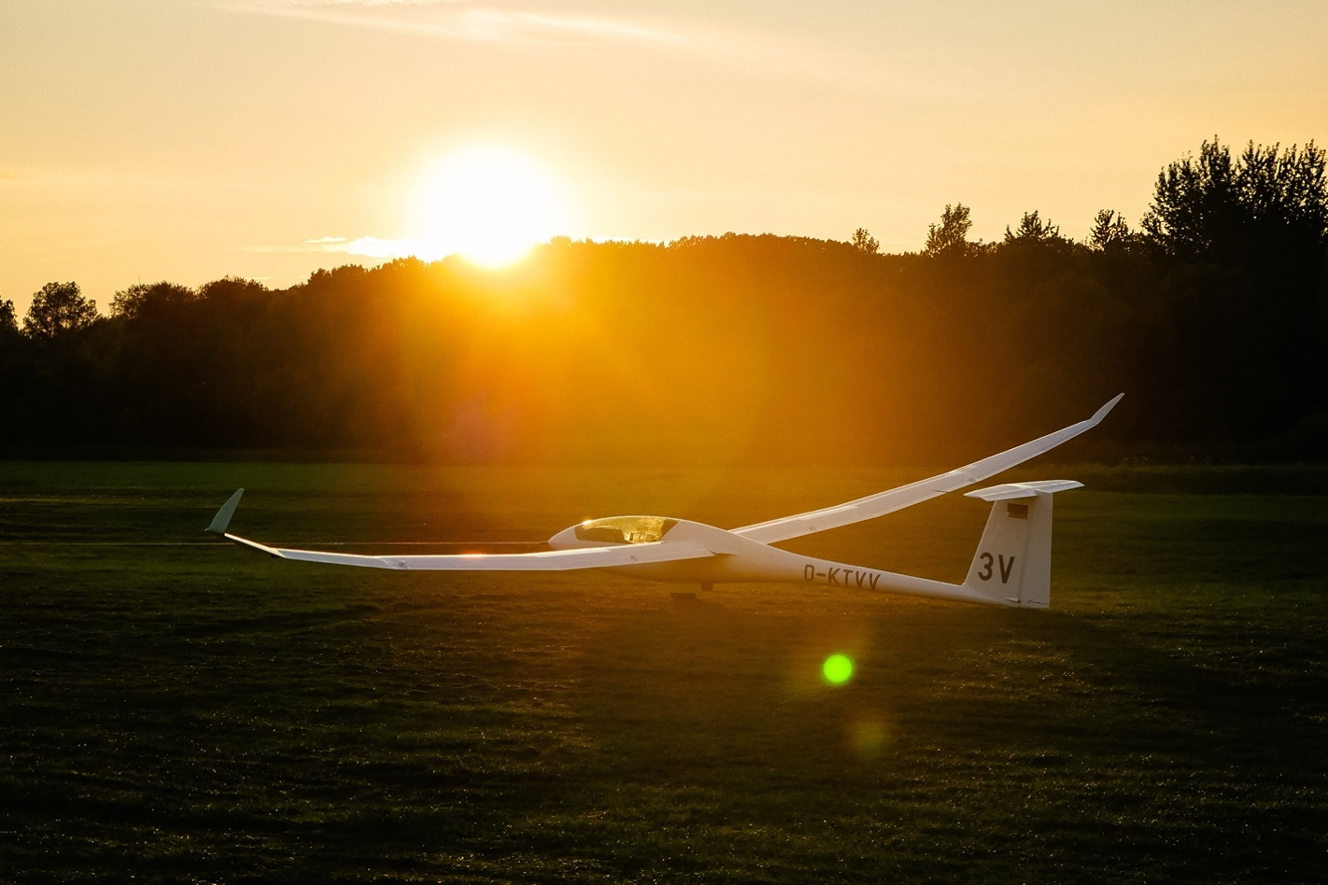

Notre équipe
Chaque année, un certain nombre de pilotes représentent la Belgique au championnat du monde de vol à voile. Les pilotes sont sélectionnés sur la base de leurs résultats lors de diverses compétitions nationales et internationales. Tout au long de l'année, nos pilotes s'entraînent intensivement sur différents sites en Belgique.
L'accent est de plus en plus mis sur le "vol en équipe" (team flying) : le partage stratégique d'informations et la prise de décisions tactiques collectives pendant la course. Grâce au nombre croissant de pilotes juniors et à un championnat national très compétitif, l'avenir de l'équipe belge semble prometteur.
Cette année, notre pays est représenté par une équipe prometteuse composée de Edwige Colson, Virginie Valck, Michiel Haemels & Wannes Smits. Ils sont assistés par Guillaume Dohet, un pilote de compétition expérimenté qui, en tant que Team Captain, met son expertise au service de l'accompagnement stratégique de nos juniors pendant la compétition. L'équipe est complétée par Ferre De Cordt et Axl Bedert. En tant qu'équipe RP et support logistique, ils veillent à ce que les pilotes puissent se concentrer pleinement sur leurs performances sportives, tout en garantissant la visibilité de l'équipe et de nos partenaires.
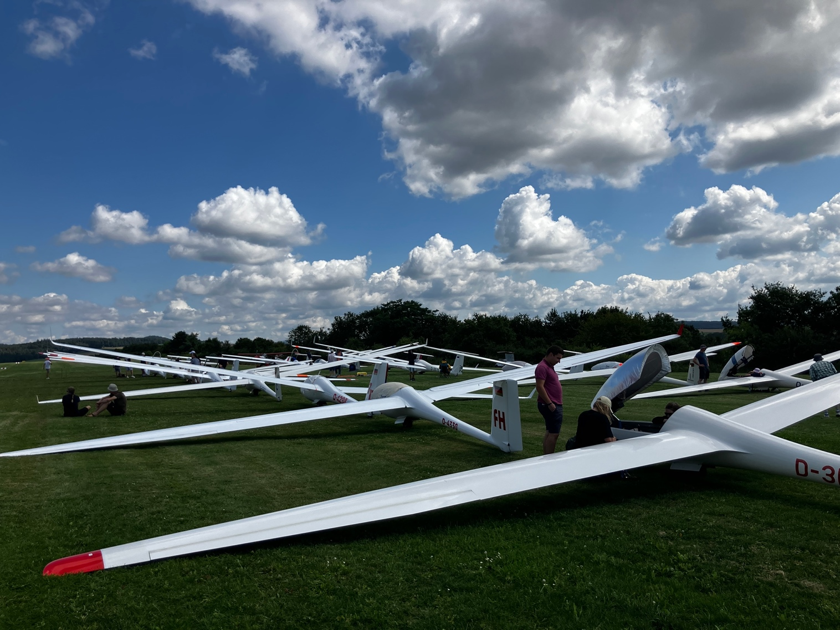

Qu'est-ce que le vol à voile ?
Le vol à voile est une forme de vol passionnante qui permet aux pilotes de naviguer dans les airs sans l'utilisation d'un moteur traditionnel. Au lieu de cela, les vélivoles comptent sur les forces naturelles de l'atmosphère pour maintenir leur appareil en l'air.
Le planeur, un aéronef léger de conception aérodynamique sans moteur, est généralement remorqué dans les airs par un avion motorisé ou lancé depuis le sol à l'aide d'un treuil. Une fois en l'air, le pilote utilise ses compétences pour exploiter les courants d'air ascendants, appelés thermiques, afin de gagner de l'altitude et de prolonger son vol.
Les principales caractéristiques du vol à voile comprennent notamment:
- Silence : l'un des aspects les plus enchanteurs du vol à voile est l'absence de bruit de moteur. Les planeurs fendent l'air silencieusement et offrent une connexion inégalée avec le monde naturel.
- Technologie : les planeurs sont conçus pour l'efficacité. Leurs formes élancées et profilées permettent un vol gracieux et fluide, ce qui en fait une véritable merveille d'ingénierie aérodynamique. L'accent est mis sur l'innovation, avec des planeurs à assistance électrique de plus en plus courants. Cela favorise les objectifs d'aviation durable pour un avenir plus propre, plus silencieux et plus intelligent.
- Compétence et technique : les vélivoles sont hautement qualifiés et formés à l'art de lire le ciel. Ils doivent être experts dans la recherche et l'utilisation des courants ascendants pour maintenir ou augmenter leur altitude. Cette technique permet de longs vols de distance (cross-country).
- Sécurité : la sécurité est un sujet majeur et important dans le vol à voile. Les planeurs sont équipés de dispositifs de sécurité, tels que des parachutes et d'autres équipements de secours.
- Communauté : le vol à voile est une activité communautaire, avec des clubs et des organisations dans le monde entier. Ces communautés offrent soutien, formation et un sentiment de camaraderie.
- Égalité : le vol à voile est l'un des rares sports de compétition où les hommes et les femmes peuvent concourir sur un pied d'égalité.
- Compétition : les compétitions de vol à voile mettent les pilotes au défi de suivre des épreuves spécifiques, démontrant ainsi leurs compétences en matière de pilotage de précision et de prise de décision.
Le vol à voile offre une expérience unique et libératrice, permettant aux pilotes d'explorer le ciel et de découvrir des vues à couper le souffle. C'est un sport qui combine la maîtrise technique avec le pur plaisir de voler

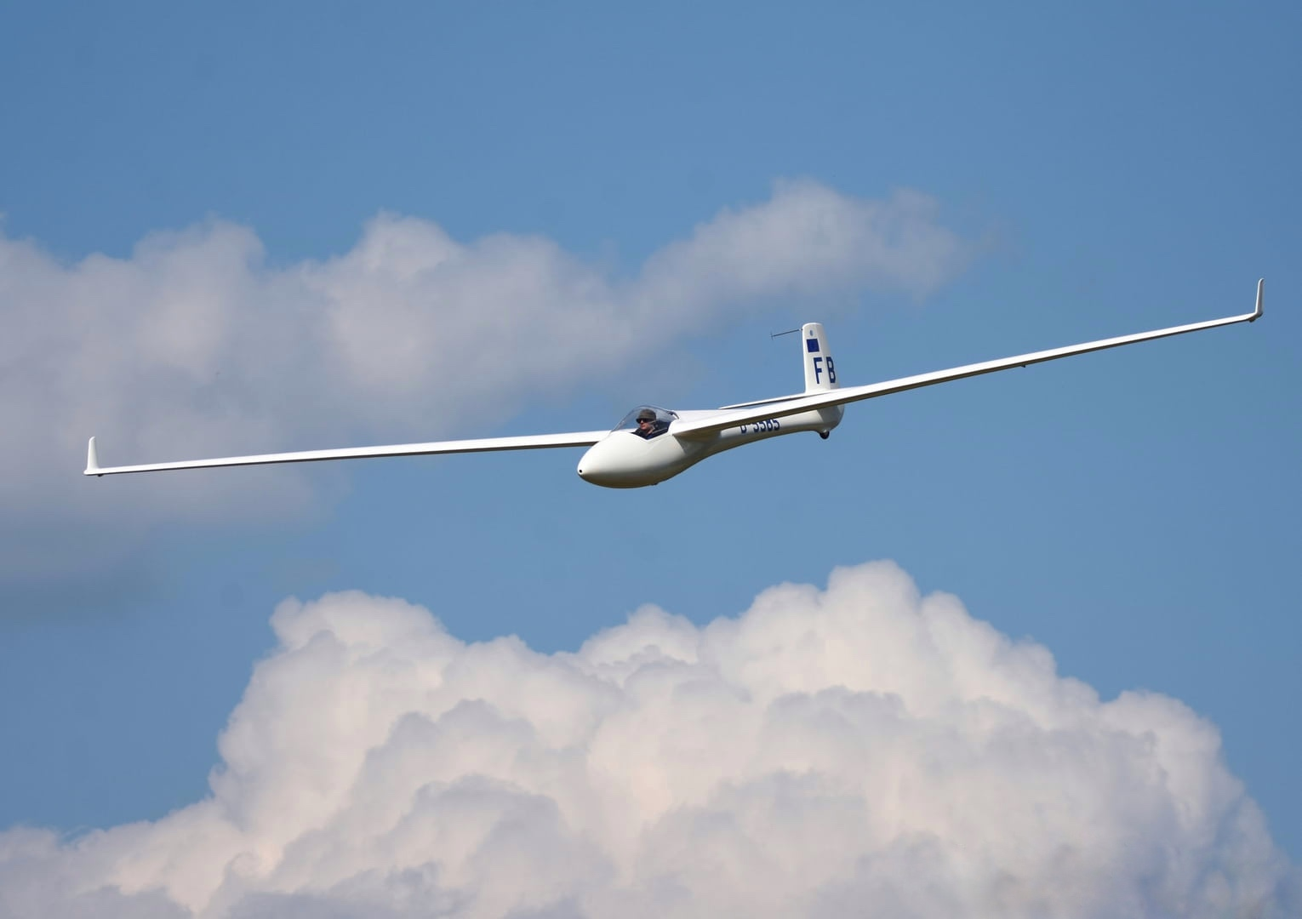

Compétitions de vol à voile
Le vol à voile de compétition diffère complètement de l'image que la plupart des gens s'en font. Au plus haut niveau, les meilleurs pilotes font la course sur des parcours prédéterminés, avec des distances et des vitesses moyennes comparables à celles d'un Grand Prix de Formule 1.
Pour un pilote, l'altitude est l'équivalent du carburant dans le réservoir. Dans leur planeur, ils lisent constamment le ciel pour déterminer la route optimale et trouver les thermiques les plus puissants. Cela leur permet de monter efficacement et de poursuivre ensuite leur route à grande vitesse vers la source de portance suivante. Les pilotes anticipent plusieurs étapes : ils planifient souvent deux à trois montées à l'avance, suivent leurs adversaires, apprennent des communications radio de leurs coéquipiers et visent une efficacité maximale.
Une compétition majeure, comme un championnat du monde, se compose généralement d'une dizaine de jours de course. Chaque jour commence par un briefing au cours duquel l'épreuve est annoncée. Selon les conditions météorologiques, il s'agit d'un trajet de 250 à 700 kilomètres, passant par différents points de virage. Le choix exact de l'itinéraire incombe au pilote lui-même.
Avant le départ, les planeurs sont alignés dans l'ordre de la grille et lancés à l'aide d'avions remorqueurs. Dix minutes après le décollage du dernier appareil, la ligne de départ s'ouvre. À partir de ce moment, chaque pilote choisit lui-même l'heure de son départ, en fonction des conditions. Ensuite, l'objectif est simple : parcourir le trajet le plus rapidement possible.
Lorsque la météo se dégrade et que les pilotes n'atteignent pas l'arrivée, ils doivent se dérouter vers un autre aérodrome ou effectuer un atterrissage en campagne. Dans ce cas, c'est le pilote ayant parcouru la plus grande distance qui gagne. Par jour de compétition, des points sont attribués en fonction de la vitesse et/ou de la distance. Ces points sont cumulés sur l'ensemble de la compétition, et le pilote ayant le total le plus élevé est proclamé champion.
Les pilotes peuvent voler individuellement, mais le vol en équipe devient de plus en plus courant. Les pilotes restent alors proches les uns des autres et échangent continuellement des informations par radio sur les meilleures routes et thermiques. De cette manière, ils s'aident mutuellement à voler plus efficacement et à éviter les erreurs.
Le contrôle du respect du trajet par le pilote s'effectue via des enregistreurs de données (dataloggers) à bord du planeur. Ceux-ci enregistrent par GPS l'intégralité du vol, y compris la position et l'altitude. Après l'atterrissage, les données sont analysées. D'éventuelles infractions, comme la pénétration dans un espace aérien contrôlé, peuvent entraîner des retraits de points.

Notre mission
La mission de la Belgian Junior Gliding Team est claire : promouvoir le vol à voile et l'aviation en Belgique et inspirer les jeunes. Nous nous adressons aussi bien aux filles qu'aux garçons et souhaitons leur faire découvrir le monde unique et fascinant de l'aviation. Notre équipe encourage les jeunes à découvrir leur passion et à participer activement au vol à voile.
Notre objectif est de réaliser une performance solide dans la coupe par équipe lors du 14th FAI Junior World Gliding Championships à Aalen-Elchingen, en Allemagne. Nous voulons ainsi représenter la Belgique avec fierté au niveau international. Un bon résultat contribue non seulement au développement de nos pilotes, mais renforce également la visibilité et l'attractivité du vol à voile en Belgique.
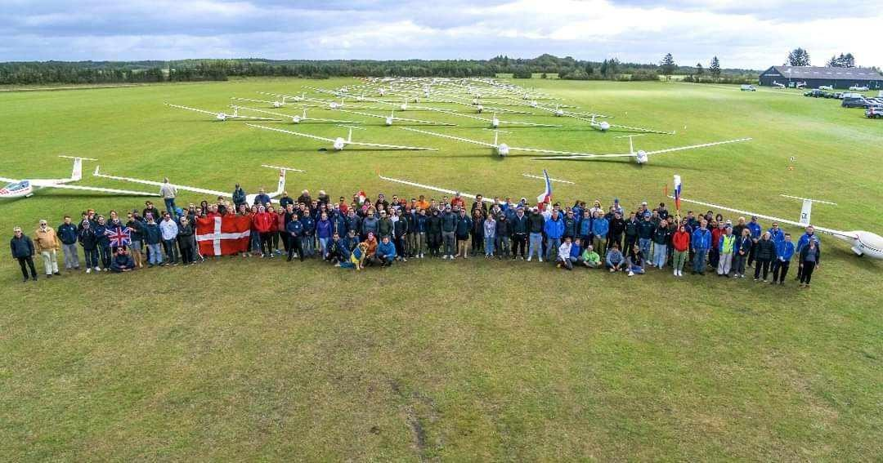

Coût d'un championnat
La participation à une compétition internationale s'accompagne de coûts considérables, qui sont actuellement supportés en grande partie par les participants eux-mêmes. Avec le soutien de sponsors, nous voulons nous assurer que chaque junior, quelle que soit sa situation financière, ait la chance de participer à un championnat du monde. Grâce à un soutien externe, nous pouvons abaisser la barrière financière et donner aux jeunes talents la chance de représenter la Belgique à l'échelle internationale.
Ce budget est basé sur la participation d'un pilote et d'un membre d'équipage (crew member) lors du 14th FAI Junior World Gliding Championships, et donne une image réaliste du coût total.

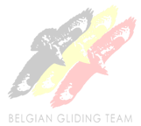
Budget 14th FAI Junior World Gliding Championships
Transport & logistique |  | € 2000,00
Séjour & alimentation |  | € 2300,00
Inscription et frais de vol |  | € 1700,00
Matériel & coût opérationnel |  | €1000,00
Assurance & administration |  | € 300,00
Sous-total |  | € 7300,00
Imprévus (15%) |  | € 1100,00
TOTAL |  | € 8400,00

Possibilités de parrainage
En tant que sponsor de la Belgian Junior Gliding Team, votre entreprise a l'opportunité d'être visible lors de cette compétition internationale, tout en soutenant de jeunes talents dans leur rêve de représenter la Belgique au niveau mondial.
Nous proposons différentes manières de mettre votre marque sous les projecteurs:
- Logo sur le planeur – votre marque vole littéralement dans les airs et est remarquée tant par les participants que par les visiteurs.
- Logo sur la remorque du planeur – visibilité pendant le transport et sur l'aérodrome ou les terrains de compétition.
- Logo sur nos vêtements d'équipe – portés par les pilotes et l'équipage, tant lors des compétitions que lors d'événements publics.
- Logo sur notre site web (www.belgianjuniors.be) – présence en ligne de votre marque pour les visiteurs de notre site et de notre blog.
- Article de parrainage sur notre blog et nos réseaux sociaux – racontez votre histoire, montrez votre engagement envers le sport et le développement de la jeunesse.

